Формирование здорового образа жизни у дошкольников
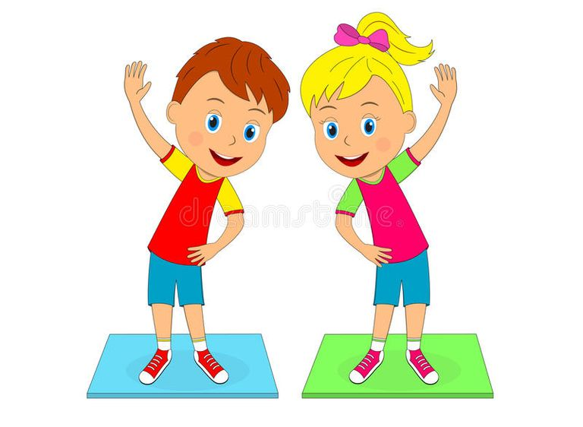
Готовность к здоровому образу жизни не возникает сама собой, а формируется у человека с ранних лет, прежде всего внутри семьи, в которой родился и воспитывается ребенок. Формы совместного отдыха детей и родителей:

1. Совместная интеллектуальная деятельность: интеллектуальные семейные игры, разгадывание кроссвордов, ребусов, загадок, составление собственных кроссвордов.
2. Совместная творческая деятельность: оформление поздравления родственникам, подготовка квартиры к празднику, выполнение каких-либо художественных работ.
3. Совместная трудовая деятельность: уборка в квартире, благоустройство территории вокруг своего дома, выполнение работ на приусадебном участке.
4. Совместная спортивная деятельность: посещение тренажерного зала, бассейна, спортивные занятия на стадионе всей семьей, лыжные семейные прогулки.
5. Совместные подвижные, сюжетно-ролевые игры.

Хорошее здоровье - это образ жизни. Это стиль жизни, который человек выбирает для себя, если хочет достичь наивысшего благополучия. Считается, что все, что ни делает человек, так или иначе отражается на состоянии его здоровья.
Хорошее здоровье - это не фиксированное состояние, а непрерывно протекающий процесс. Человек может двигаться к доброму здоровью, будучи практически здоровым или даже инвалидом. Доброе здоровье включает в себя все цели в жизни человека, его интересы и привычки. В нем всему есть место.

